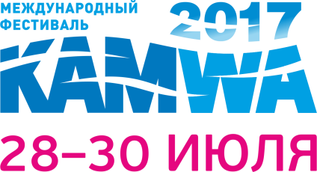

Анкета участника программы «ЭТНОМОДА 2017»
Автор (Ф.И.О)
город, регион
Информация об авторе
Место работы, учебы
Участие в фестивалях, конкурсах, проектах за последние 2 года
Название коллекции
Краткая аннотация к коллекции (обязательно)

Количество моделей
(мужские, женские, размеры, рост) Наличие обуви
Краткое описание материалов и технологии изготовления
Варианты показа
(дефиле, шоу, перформанс, другое)
Наличие фонограммы
(предоставить вместе с Анкетой)
Контакт
(телефоны, e-mail, сайт)
Анкету и 3 качественные фотографии коллекции необходимо отправить по адресу kamwaproject@gmail.com с пометкой ЭТНОМОДА до 10.05.2017,
ПРОО «КАМВА» Пермь, ул. Газете Звезда 5, офис 208, тел. (342) 212 57 06

